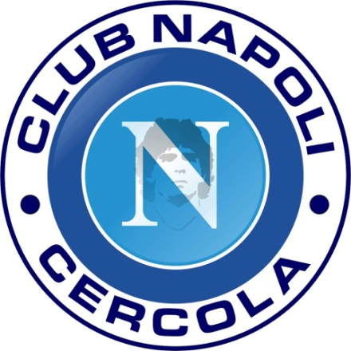

**CAMPAGNA TESSERAMENTO 2014-2015**

|  |  |
| --- | --- |
| **NOME:** | **COGNOME:** |
| **DATA DI NASCITA:** | **LUOGO DI NASCITA:** |
| **INDIRIZZO:** | **CAP:** |
| **CITTA’:** | **TELEFONO:** |
| **E-MAIL:** | **FIRMA:** |

**TESSERA DEL TIFOSO SI [ ] NO [ ]**

_______________________________________________________________________________________

**Seleziona il tipo di Tessera:**

**Socio Ordinario (10€ mensili) [ ]**

**Socio Sostenitore (60€ annui) [ ]**

**Sponsor, contratto annuale (…… , ..... € ) [ ]** _______________________________________________________________________________________

Ai sensi della legge 196 del 23/06/2003 "Tutela dei dati personali", comunichiamo che i dati da te indicati, saranno trattati nel rispetto delle normative e con strumenti idonei a garantire la loro riservatezza e sicurezza. In qualsiasi momento, potrai esercitare il diritto d'aggiornamento, rettifica, cancellazione dei dati forniti inviando notizia, a mezzo lettera o email al Titolare del trattamento dei dati.

Club Napoli Cercola – Via Ferrovia, n°13 - 80040 - Cercola (NA)

email : [clubnapolicercola@libero.it](mailto:clubnapolicercola@libero.it)

SEGUICI SU FACEBOOK: CLUB NAPOLI CERCOLA SEGUICI SUL NOSTRO SITO: <http://clubnapolicercola.webnode.it/>

AUTORIZZO IL TRATTAMENTO DEI MIEI DATI PERSONALI

**FIRMA:** _________________________________